

2024年度

湖南省公安厅部门决算

**目录**

第一部分湖南省公安厅部门概况

一、部门职责

二、机构设置

第二部分部门决算表

一、收入支出决算总表

二、收入决算表

三、支出决算表

四、财政拨款收入支出决算总表

五、一般公共预算财政拨款支出决算表

六、一般公共预算财政拨款基本支出决算明细表

七、政府性基金预算财政拨款收入支出决算表

八、国有资本经营预算财政拨款支出决算表

九、财政拨款“三公”经费支出决算表

第三部分部门决算情况说明

一、收入支出决算总体情况说明

二、收入决算情况说明

三、支出决算情况说明

四、财政拨款收入支出决算总体情况说明

五、一般公共预算财政拨款支出决算情况说明

六、一般公共预算财政拨款基本支出决算情况说明

七、财政拨款三公经费支出决算情况说明

八、政府性基金预算收入支出决算情况

九、关于机关运行经费支出说明

十、一般性支出情况说明

十一、关于政府采购支出说明

十二、关于国有资产占用情况说明

十三、关于2024年度预算绩效情况的说明

第四部分名词解释

第五部分附件

第一部分

湖南省公安厅概况

一、部门职责

湖南省公安厅是省政府主管全省公安工作的职能部门，依法履行下列职责：贯彻执行国家有关公安工作的方针、政策和法律、法规，起草地方性公安法规、规章草案；指导、监督、检查全省公安工作。掌握影响稳定、危害国内安全和社会治安的情况，分析形势，制定对策；防范处置邪教、非法宗教组织的违法犯罪活动。组织、指导案件的侦查工作，协调处置重大刑事犯罪案件（事件）、危害国家安全犯罪案件；负责侦办并协调市县公安机关侦办证券、期货犯罪案件。指导、监督全省公安机关依法查处危害社会治安秩序的行为；依法管理户口、居民身份证、枪支弹药、危险爆炸物品、特种行业和公共场所等工作；协调处置治安事故和骚乱。依法管理国籍、口岸检查工作；组织指导出境、入境和外国人在境内居留、旅行的有关管理工作；指导、协调涉外案件的查处。指导、监督全省公安机关维护道路交通安全、交通秩序以及机动车辆、驾驶员管理工作；指导、参与重大交通事故的查处；管理全省高速公路交通秩序和安全。指导、监督全省公安机关对国家机关、社会团体、企事业单位和重点建设工程的治安保卫工作以及群众性治安保卫组织的治安防范工作。指导、监督全省公安机关对网络的安全保卫工作。指导、监督全省公安机关依法承担的执行刑罚和监督、考察工作；指导、监督全省公安机关对看守所、拘留所、强制隔离戒毒所、收容教育所等的管理工作；管理省看守所。组织实施对来湘党和国家领导人以及重要外宾、重要会议的安全警卫工作。组织、指导、监督全省公安机关开展禁毒、缉毒工作；承担省禁毒委员会办公室的日常工作。组织实施公安科学技术工作；规划公安信息技术、刑事技术、网络安全技术和行动技术、指挥系统等建设。指导全省公安机关装备、被装配置的计划、申报、分配、管理工作；指导全省公安基础设施建设工作；负责申报公安业务经费和专项拨款的分配计划并监督、管理使用情况。指导全省公安队伍建设和思想政治工作；指导和管理公安机关人员培训、教育、奖惩、优抚及公安宣传工作；负责全省公安民警的警衔和警察证件管理；按规定权限审核公安机构和管理干部。制定全省公安队伍监督管理工作规章制度、组织、指导全省公安机关督察工作；按规定权限实施对干部的监督；指导、督促、检查全省公安机关的执法活动；查处或督办公安队伍重大违纪案件。管理、检查和监督全省民用航空安全保卫工作。组织、指导、协调对恐怖活动的防范、侦查工作。指导和管理森林公安局森林防火等业务工作。承办省人民政府交办的其他事项。

二、机构设置及决算单位构成

**（一）内设机构设置。**湖南省公安厅现有22个内设机构，即“3部”（警令部、政治部、警务保障部）、“12总队”（国保总队、经侦总队、治安总队、刑侦总队、禁毒总队、网络安全与行动技术总队、警务督察总队、监所管理总队、法制总队、反恐怖总队、科技信息化总队、交警总队）、“6处局”（信访处、驻京维稳处、人口与出入境管理局、机场公安局、森林公安局、公民信息管理局），1所直属警察学院（湖南警察学院）。另，省纪委派驻省厅纪检监察组。

**（二）决算单位构成。**湖南省公安厅2024年部门决算汇总公开单位构成包括：

1、湖南省公安厅本级；

2、湖南警察学院；

3、湖南省公安厅交通管理局（即交警总队，下设16个三级预算单位）；

4、湖南省公安厅机场公安局；

5、湖南省强制医疗所；

6、湖南省森林公安局。

第二部分

部门决算表

见附件。

收入支出决算总表

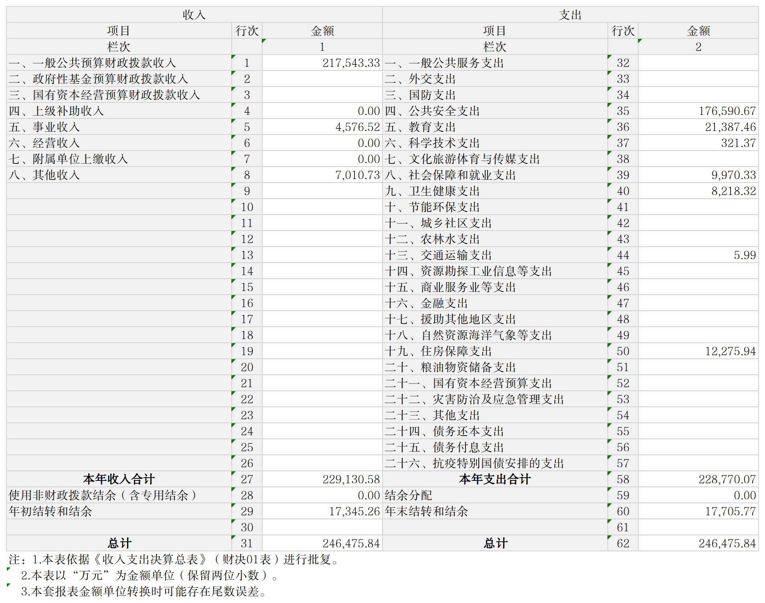

收入决算表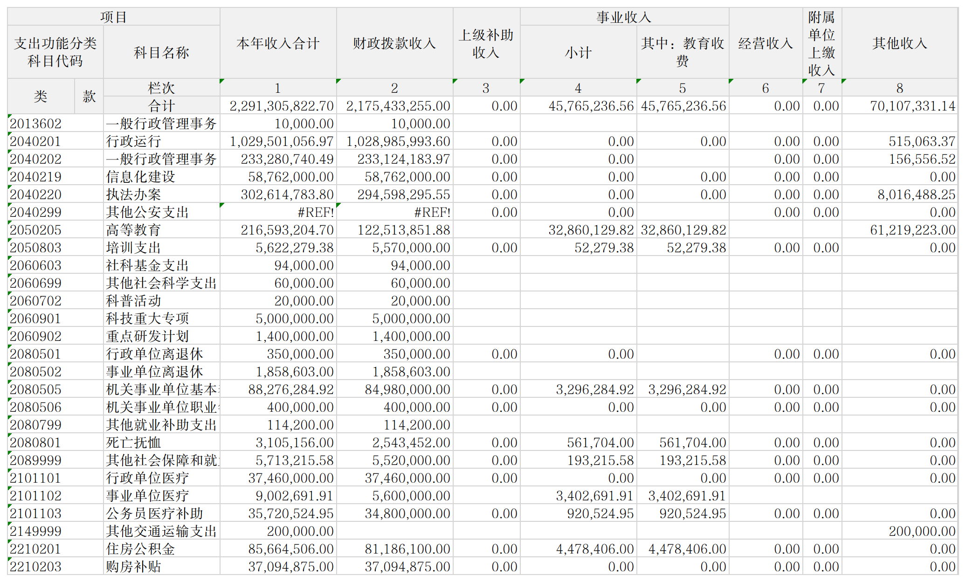

支出决算表

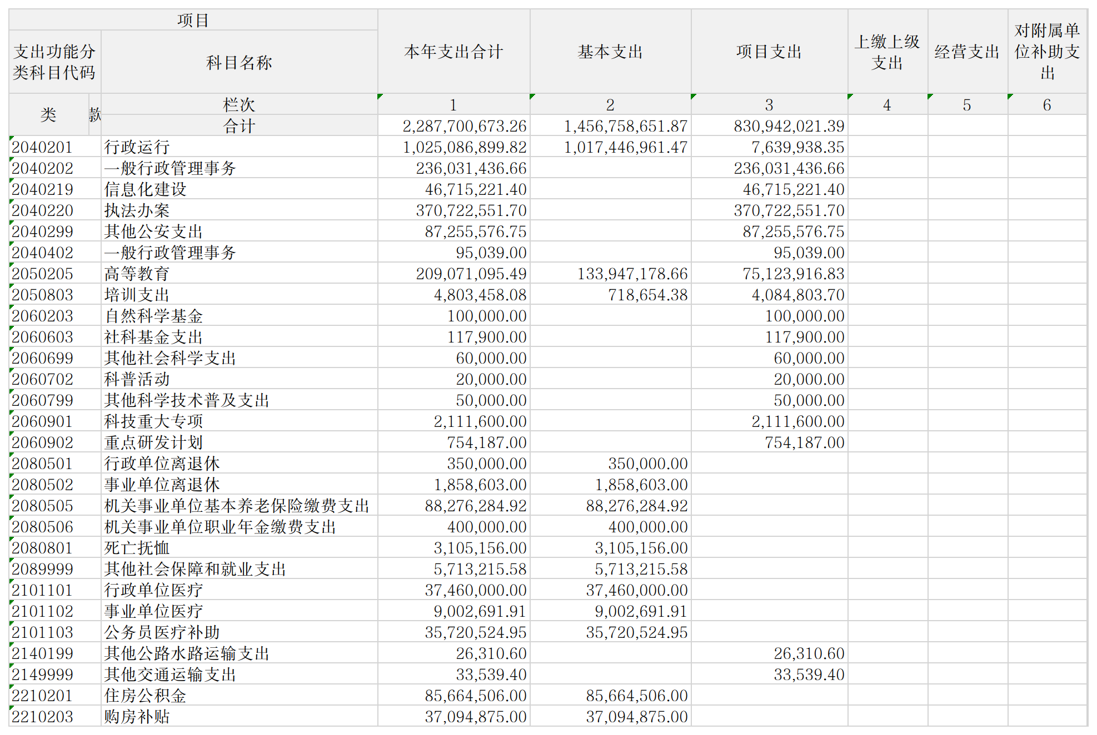

财政拨款收入收支决算总表

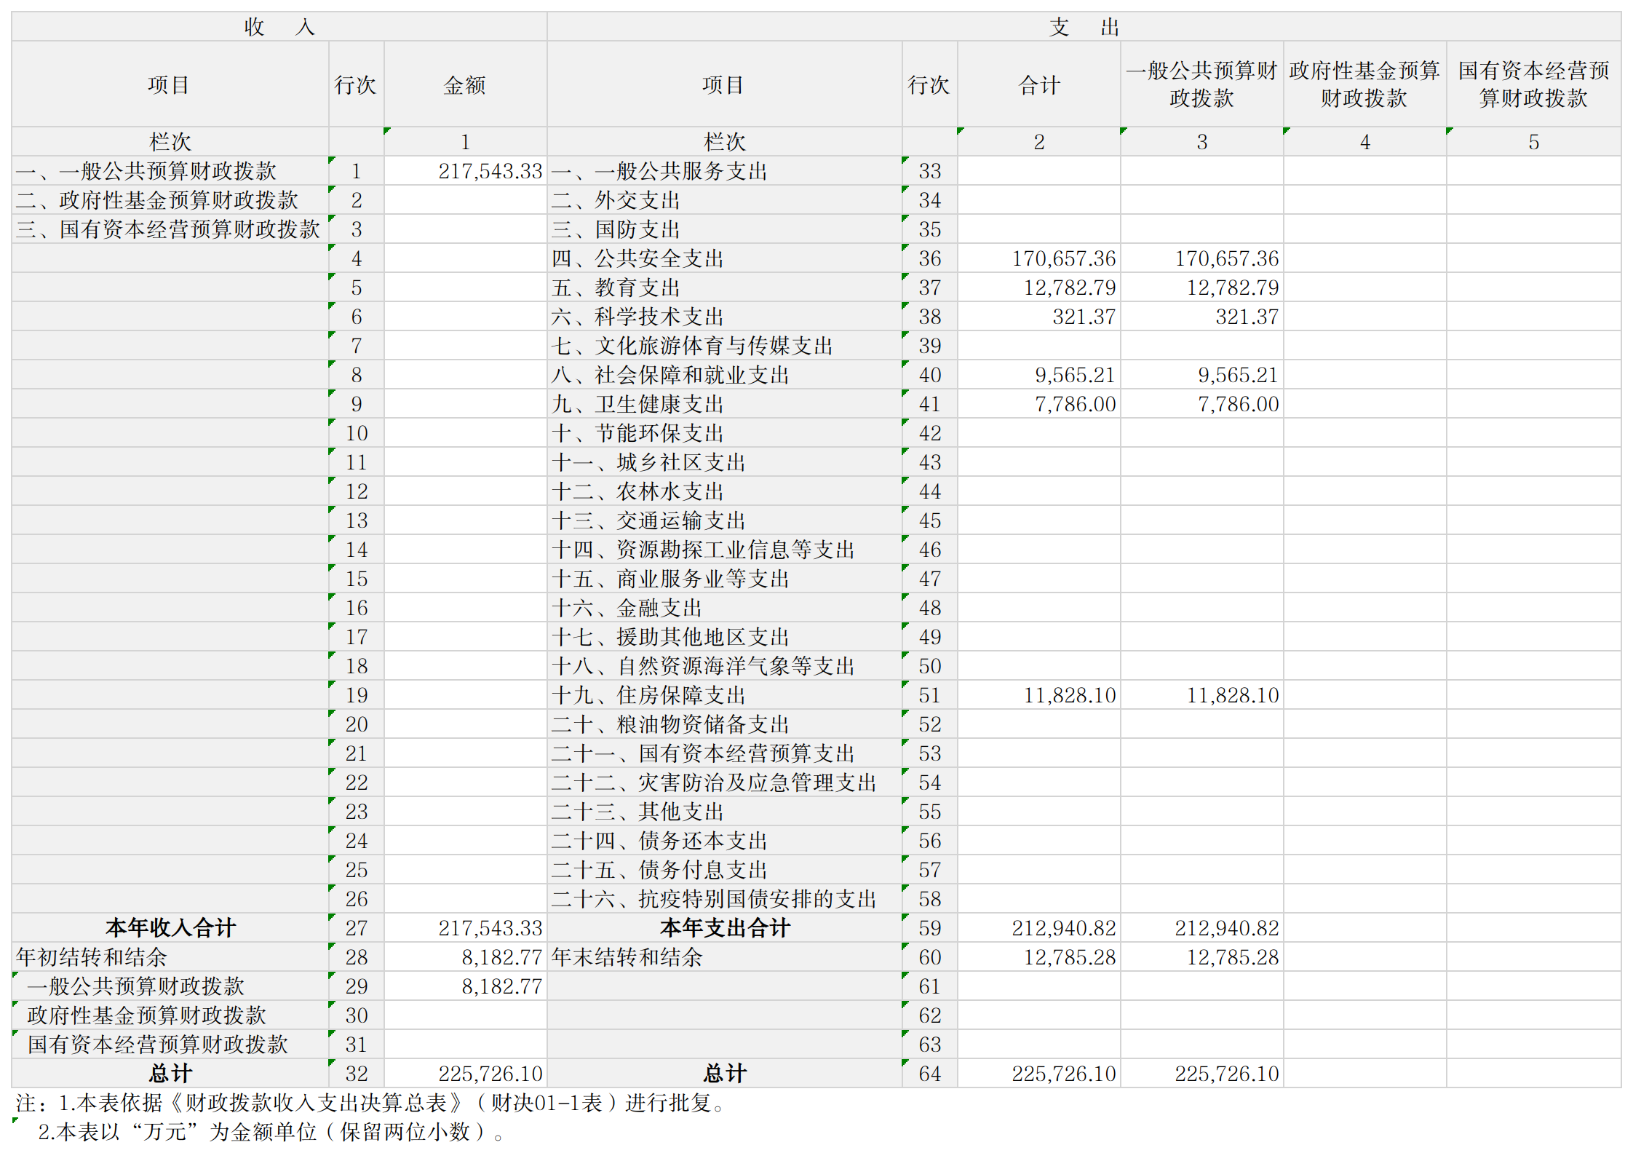

一般公共预算财政拨款收入支出决算表

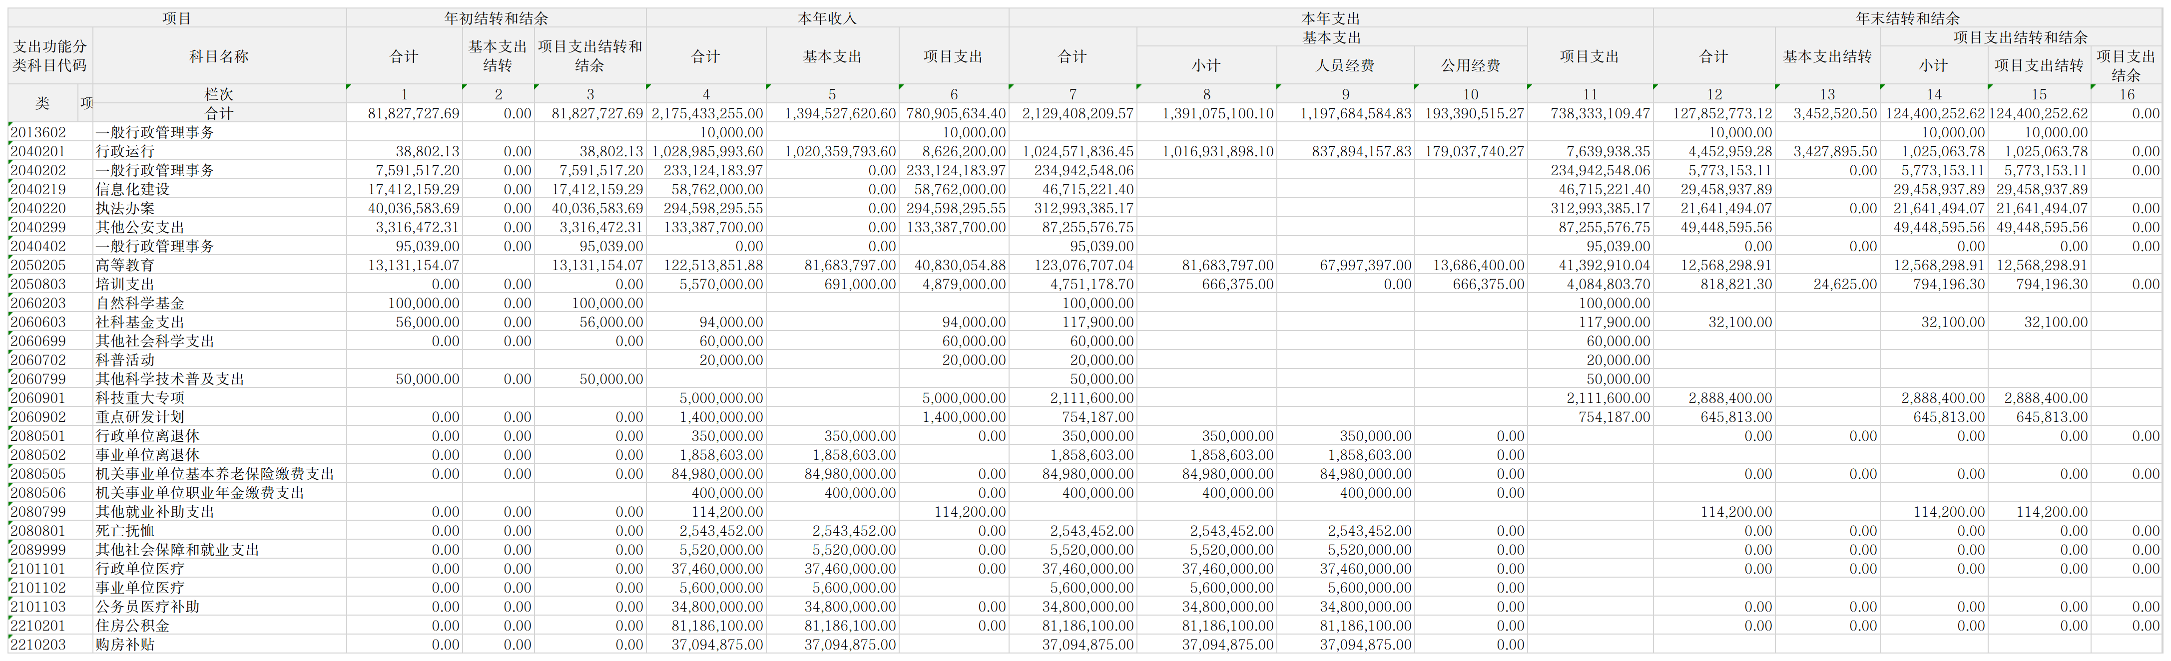

一般公共预算财政拨款基本支出决算表

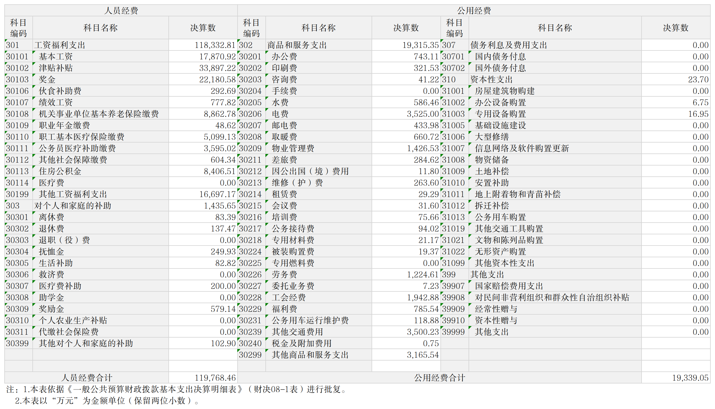

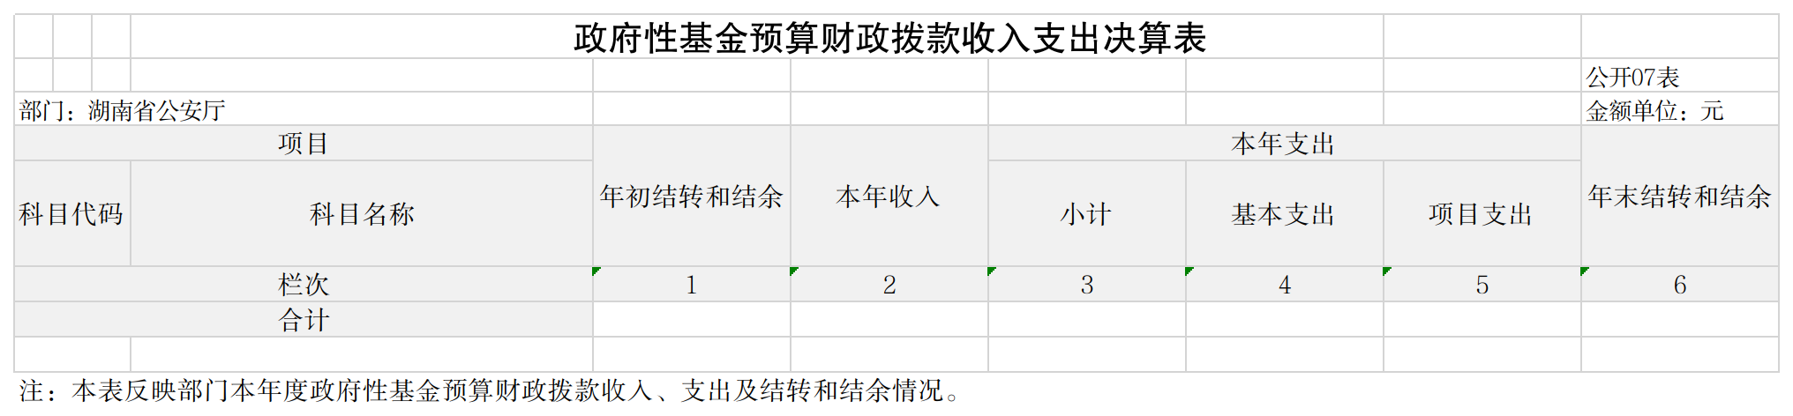

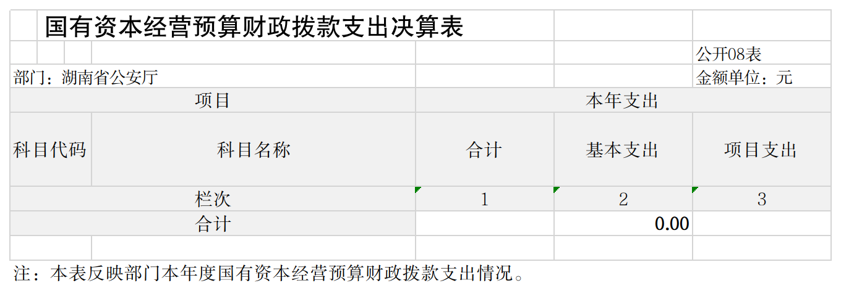

财政拨款“三公”经费支出表

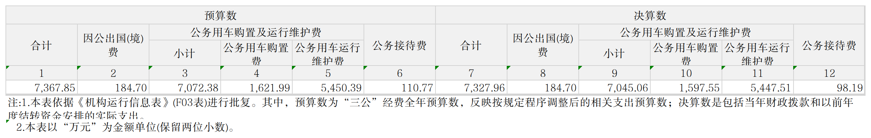

第三部分

2024年度部门决算情况说明

一、收入支出决算总体情况说明

2024年度收、支总计246,475.84万元,与上年相比，下降39,254.79万元，下降15.93%，主要是因为基础设施建设经费有所减少。

二、收入决算情况说明

2024年度收入合计229,130.58万元，其中：财政拨款收入217,543.33万元，占94.94%；上级补助收入0万元，占0%；事业收入4,576.52万元，占1.2%；经营收入0万元，占0%；附属单位上缴收入0万元，占0%；其他收入7,010.73万元，占3.06%。

三、支出决算情况说明

2024年度支出合计228,770.07万元，其中：基本支出145,675.87万元，占63.68%；项目支出83,094.2万元，占36.32%；上缴上级支出0万元，占0%；经营支出0万元，占0%；对附属单位补助支出0万元，占0%。

四、财政拨款收入支出决算总体情况说明

2024年度财政拨款收、支总计225,726.1万元，与上年相比，减少37,877.8万元,下降16.78%，主要是因为基础设施建设经费有所减少。

五、一般公共预算财政拨款支出决算情况说明

（一）一般公共预算财政拨款支出决算总体情况

2024年度财政拨款支出212,940.82万元，占本年支出合计的93.08%，与上年相比，财政拨款支出减少41,995.86万元，下降19.72%，主要是因为基础设施建设经费有所减少。

（二）一般公共预算财政拨款支出决算结构情况

2024年度财政拨款支出212,940.83万元，主要用于以下方面：一般公共服务（类）支出0万元，占0%；公共安全（类）支出170,657.36万元，占80.14%；教育（类）支出12,782.79万元，占6%；科学技术（类）支出321.37万元，占0.15%；社会保障和就业（类）支出9,565.21万元，占4.49%；卫生健康（类）支出7,786万元，占3.66%；住房保障（类）支出11,828.1万元，占5.56%。

（三）一般公共预算财政拨款支出决算具体情况

2024年度财政拨款支出年初预算数为201,583.66万元，支出决算数为212,940.83万元，完成年初预算的105.63%；其中：

1、一般公共服务（类）其他共产党事务（款）一般行政管理事务（项）。年初预算1万元，支出决算0万元，完成年初预算的0%，决算数小于年初预算数的主要原因是：支出结余。

2、公共安全（类）公安（款）行政运行（项）。年初预算为102950.11万元，支出决算102508.69万元，完成年初预算的99.57%。

3、公共安全（类）公安（款）一般行政管理事务（项）。年初预算23328.07万元，支出决算23603.14万元，完成年初预算的101.18%，决算数大于年初预算数的主要原因是：支出年中追加的一般行政管理经费。

4、公共安全（类）公安（款）信息化建设（项）。年初预算5876.20万元，支出决算4671.52万元，完成年初预算的79.50%，决算数小于年初预算数的主要原因是：支出结余。

5、公共安全（类）公安（款）执法办案（项）。年初预算30261.48万元，支出决算37072.26万元，完成年初预算的122.5%，决算数大于年初预算数的主要原因是：支出年中追加的转移支付专项经费。

6、公共安全（类）公安（款）其他公安支出（项）。年初预算13338.77万元，支出决算8725.54万元，完成年初预算的65.41%，决算数小于年初预算数的主要原因是：期末结转。

7、公共安全（类）检察（款）一般行政管理事务（项）。年初预算0万元，支出决算9.5万元，完成上年结转支出。

8、教育支出（类）普通教育（款）高等教育（项）。年初预算21659.32万元，支出决算20907.11万元，完成年初预算的96.53%。

9、教育支出（类）进修及培训（款）培训支出（项）。年初预算562.23万元，支出决算480.35万元，完成年初预算的85.44%。

10、科学技术（类）社会科学（款）自然科学支出（项）。年初预算0万元，支出决算10万元，完成上年结转支出。

11、科学技术（类）社会科学（款）社科基金支出（项）。年初预算9.40万元，支出决算11.79万元，完成年初预算的125.42%,完成部分上年结转。

12、科学技术（类）社会科学（款）其他社会科学支出（项）。年初预算6万元，支出决算6万元，完成年初预算的100%。

13、科学技术（类）社会科学（款）科普活动（项）。年初预算2万元，支出决算2万元，完成年初预算的100%。

14、科学技术（类）社会科学（款）其他社会科学支出（项）。年初预算0万元，支出决算5万元，完成上年结转支出。

15、科学技术（类）科技重大项目（款）科技重大专项（项）。年初预算500万元，支出决算211.16万元，完成年初预算的42.23%，决算数小于年初预算数的主要原因是：年末结余。

16、科学技术（类）科技重大项目（款）重点研发计划（项）。年初预算140万元，支出决算75.42万元，完成年初预算的53.87%，决算数小于年初预算数的主要原因是：年末结余。

17、社会保障和就业（类）行政事业单位养老支出（款）行政单位离退休（项）。年初预算35万元，支出决算35万元，完成年初预算的100%。

18、社会保障和就业支出（类）行政事业单位养老支出（款）事业单位离退休（项）。年初预算185.86元，支出决算185.86万元，完成年初预算的100%。

19、社会保障和就业支出（类）行政事业单位养老支出（款）机关事业单位基本养老保险缴费支出（项）。年初预算8827.63万元，支出决算8827.63万元，完成年初预算的100%。

20、社会保障和就业支出（类）行政事业单位养老支出（款）机关事业单位职业年金缴费支出（项）。年初预算40万元，支出决算40万元，完成年初预算的100%。

21、社会保障和就业支出（类）就业补助（款）其他就业补助支出（项）。年初预算11.42万元，支出决算0万元，完成年初预算的0%，决算数小于年初预算数的主要原因是：年末结余。

22、社会保障和就业支出（类）抚恤（款）死亡抚恤（项）。年初预算310.52万元，支出决算310.52万元，完成年初预算的100%。

23、社会保障和就业支出（类）其他社会保障和就业支出（款）其他社会保障和就业支出（项）。年初预算571.32元，支出决算571.32万元，完成年初预算的100%。

24、卫生健康支出（类）行政事业单位医疗（款）行政单位医疗（项）。年初预算3746万元，支出决算3746万元，完成年初预算的100%。

25、卫生健康支出（类）行政事业单位医疗（款）事业单位医疗（项）。年初预算900.27万元，支出决算900.27万元，完成年初预算的100%。

26、卫生健康支出（类）行政事业单位医疗（款）公务员医疗补助（项）。年初预算3572.05万元，支出决算3572.05万元，完成年初预算的100%。

27、其他公路水路运输支出年初预算0万元，支出决算2.63万元。

28、其他交通运输支出年初预算20万元，支出决算3.35万元。

29、住房保障（类）住房改革（款）住房公积金（项）。年初预算8566.45万元，支出决算8566.45万元，完成年初预算的100%。

30、住房保障（类）住房改革（款）购房补贴（项）。年初预算3709.49万元，支出决算3709.49万元，完成年初预算的100.%。

六、一般公共预算财政拨款基本支出决算情况说明

2024年度财政拨款基本支出139,107.51万元，其中：

**人员经费**119,768.46万元，占基本支出的86.1%,主要包括基本工资、津贴补贴、奖金、社会保障和就业、行政事业单位医疗、住房公积金等支出。

**公用经费**19,339.05万元，占基本支出的13.9%，主要包括办公费、印刷费、水费、电费、邮电费、取暖费、物业管理费、差旅费、维修（护）费、租赁费、会议费、培训费、公务接待费、劳务费、委托业务费、工会经费、福利费、其他交通费用等支出。

七、财政拨款三公经费支出决算情况说明

**（一）“三公”经费财政拨款支出决算总体情况说明**

“三公”经费财政拨款支出预算为7,367.85万元，支出决算为7,327.96万元，完成预算的99.46%，决算数小于预算数的主要原因是严控“三公”经费支出，与上年相比增加10.88万元，增长0.15%,增长的主要原因是疫情结束后，“三公”活动逐渐增加。

其中：因公出国（境）费支出预算为184.7万元，支出决算为184.7万元，完成预算的100%，决算数与预算数持平，与上年相比增加79.7w万元，增长的主要原因是疫情结束后，因公出访逐渐增加。

公务接待费支出预算为110.77万元，支出决算为98.19万元，完成预算的88.64%，决算数小于预算数的主要原因是严控“三公”经费支出，与上年相比减少28.28万元，下降28.8%,下降的主要原因是严控公务接待费支出。

公务用车购置费支出预算为1,621.99万元，支出决算为1,597.55万元，完成预算的98.49%，决算数小于预算数的主要原因是严控“三公”经费支出，与上年相比减少11.23万元，减少0.7%,减少的主要原因是正常范围内变动。

公务用车运行维护费支出预算为5,450.39万元，支出决算为5,447.51万元，完成预算的99.95%，决算数小于预算数的主要原因是严控“三公”经费支出，与上年相比减少29.32万元，下降0.54%,增长的主要原因是正常范围内变动。

**（二）“三公”经费财政拨款支出决算具体情况说明**

2024年度“三公”经费财政拨款支出决算中，公务接待费支出决算98.19万元，占1.34%,因公出国（境）费支出决算184.7万元，占2.52%,公务用车购置费及运行维护费支出决算7,045.06万元，占96.14%。其中：

1、因公出国（境）费支出决算为184.7万元，全年安排因公出国（境）团组6个，累计13人次***（精确到个位数）***。

2、公务接待费支出决算为98.19万元，厅本级公务接待费支出决算为74.74万元，全年共接待来访团组1073个、来宾9130人次，主要是接待各省及省内各市州公安机关来访团队发生的接待支出。

3、公务用车购置费及运行维护费支出决算为7,045.06万元，其中：公务用车购置费1,597.55万元，共更新购置车辆129台。公务用车运行维护费5,447.51万元，主要车辆维修、燃油等支出，截止2024年12月31日，我单位开支财政拨款的公务用车保有量为1244辆。

八、政府性基金预算收入支出决算情况

2024年度无政府性基金收支。

九、关于机关运行经费支出说明

本部门2024年度机关运行经费支出19,339.05万元，比上年决算数增加235.12万元，上升1.22%0

十、一般性支出情况说明

2024年本部门开支会议费112.61万元。用于召开全省公安局长会议，人数150人，内容为全省公安工作部署总结；全省公安机关党风廉政建设会议，人数130人，内容为全省公安党风廉政教育、通报；全省禁毒工作电视电话会议暨“清源断流”行动部署会议，人数100人，内容为全省禁毒工作部署、推进；全省打击治理电信网络诈骗犯罪和跨境突出犯罪工作视频会议，人数150人，内容为调度、推进全省打击治理电信网络新型违法犯罪工作；全省“利剑护蕾·雷霆行动”工作调度视频会议，人数100人，内容为部署开展打击整治性侵未成年人犯罪工作；全省反拐协调小组暨全省打击拐卖妇女儿童犯罪专项行动部署会，人数100人，内容为部署开展全省新一轮打击拐卖妇女儿童犯罪专项行动；全省公安工作暨维护社会稳定工作会议，人数300人，内容为研究部署推进湖南公安工作现代化各项任务；上半年全省公安工作讲评会，人数150人，内容为总结讲评上半年情况，部署下半年工作；全省城市道路交通管理工作现场会，人数100人，内容为部署推进城市道路交通精细化治理提升行动；其他部门内部工作会议，人数10,594人。

开支培训费984.43万元，用于开展业务实战技能培训人数1042人；综合素质提升培训，人数1592人。

十一、关于政府采购支出说明

本部门2024年度政府采购支出总额43,750.9万元，其中：政府采购货物支出23,535.35万元、政府采购工程支出6,444.63万元、政府采购服务支出13,770.92万元。授予中小企业合同金额34,401.61万元，占政府采购支出总额的63.75%，其中：授予小微企业合同金额27,891.43万元，占授予中小企业合同金额的81.08%。货物采购授予中小企业合同金额占货物支出金额63.75%，工程采购授予中小企业合同金额占工程支出金额的63.75%，服务采购授予中小企业合同金额占服务支出金额的63.75%。

十二、关于国有资产占用情况说明

截至2024年12月31日，部门（单位）共有车辆1,296辆，其中，副部（省）级及以上领导用车1辆、主要负责人用车3辆、机要通信用车12辆、应急保障用车14辆、执法执勤用车1,080辆、特种专业技术用车103辆、离退休干部服务用车13辆、其他用车70辆，其他用车主要是执法执勤用车；单位价值100万元以上设备（不含车辆）1台（套）。

十三、关于2024年度预算绩效情况的说明

**（一）绩效管理工作开展情况**

本部门在收到《湖南省财政厅关于开展2024年度部门整体支出绩效自评工作的通知》后，厅领导高度重视，迅速拟定整体支出绩效自评工作方案，组织各二级预算单位进行自评工作。本部门预算绩效管理开展情况、绩效目标和绩效评价报告等按照财政绩效部门要求已公开。

**（二）部门（单位）整体支出绩效情况**

根据湖南省财政厅关于开展2024年度省级预算部门绩效自评和部门评价的通知》（湘财绩〔2025〕2号）文件要求，我厅印发了[《湖南省公安厅2024年度预算支出绩效自评工作方案》](javascript:void(0);" \o "【部门发文】【平急】关于印发《湖南省公安厅2023年度预算支出绩效自评工作方案》的通知)，成立了了由厅党委委员、分管财务副厅长任组长，厅警保部负责人任副组长，其他单位分管财务负责人任组员的2024年度绩效自评工作领导小组，组织对我厅的整体支出认真开展了绩效自评工作。

2024年度，省公安厅财政经费拨款整体支出预算228,770.07万元。年初预算经费由省公安厅按照省财政厅批复的预算，经厅党委会议研究审定后，下达各业务单位组织实施，由厅警务保障部对资金进行统一集中核算，审计部门对资金使用进行监督审计。为确保各项目顺利规范执行，省公安厅严格按照《公安机关财务管理办法》、《湖南省公安厅财务管理规定》等规定文件执行计划。通过预算收支管理，不断建立健全内部管理制度，梳理内部管理流程，部门整体支出情况得到提升。根据2024年部门整体支出情况分析，省公安厅部门整体支出绩效情况如下。

**1、投入运行成本情况分析**

2024年预算投入分配情况较好，财政供养人员控制在预算编制内，在职人员控制率为95.74%；“三公”经费支出总额7,367.85万元，执行率为99.46%，较上年增长0.76%。公用经费支出总额20,256.52万元，执行率为98.78%。

**2、执行管理情况分析**

**（1）预算执行情况**

2024年全年预算246,475.84万元，支出决算数228,770.07万元，执行率92.82%。其中基本支出决算数145,675.87万元，包括工资福利支出、对个人和家庭的补助及公用经费，执行率99.76%；项目支出决算数83,094.2万元，预算项目资金严格按照规定管理使用，项目支出指标完成率达82.72%。

**（2）预算管理情况**

**一是管理制度健全。**为加强全厅部门经费财务管理、规范财务收支、提高资金使用效率，根据《中华人民共和国会计法》《中华人民共和国预算法》等法律和《公安机关财务管理办法》（财行〔2023〕97号）等财务管理规定，我厅制订了《湖南省公安厅预算绩效管理实施办法（试行）》《湖南省公安厅政府购买服务指导性目录》《湖南省公安厅机关政府采购管理规定（试行）》《湖南省公安厅机关电子卖场采购管理规定（试行）》《湖南省公安厅机关合同管理规定（试行）》《湖南省公安厅科技信息化建设项目管理办法（2022年试运行版）》《湖南省公安厅建立和实施内部控制工作方案》《中共湖南省公安厅党委会议经费议题提交程序规定》等内部管理制度，并修订了《湖南省公安机关财务管理规定》，对部门预决算管理、预算内外资金的使用，包括开支范围、标准、报账程序和要求、审批权限及公务卡结算等做了明确规定。**二是资金使用规范。**我厅严格按照《湖南省省直机关差旅费管理办法》《湖南省省直机关会议费管理办法》《湖南省省直机关培训费管理办法》等规定加强对会议、培训、差旅、公务接待、公务用车运行维护等专项经费的管理。注重实效，支出审批程序严格，支出费用合理，最大限度地提高资金的使用效益，严格按照预算编制控制人员经费的使用，严格控制公用支出，严格做到“无预算、无支出”。资金使用无虚列支出的情况。确保我厅各项经济活动合法、合规、有序开展。

**3、产出和效益情况分析**

根据省财政厅要求，省公安厅严格进行绩效目标管理，通过建立实施事前绩效目标管理、事中绩效运行监督、事后绩效结果评价等措施，建立了合理完善的制度体系和高效有序的运转流程，部门整体支出的效率、效能、效应和可持续性都明显增强，切实提升了公安机关整体支出效益，有力推动了各项工作的开展。

２０２４年，全省公安机关坚持以习近平新时代中国特色社会主义思想为指导，全面贯彻党的二十大和二十届二中、三中全会和全国、全省公安工作会议精神，在公安部和省委、省政府的坚强领导下，紧紧围绕推进公安工作现代化这一主线，锚定公安工作高质量发展战略目标，对标“１＋５＋Ｎ”现代警务机制体系，依托“五个专班”牵引驱动，扎实推进“情指行”一体化、科技信息全警赋能、执法办案“四个一律”、基层基础提振、从严管党治警等打基础、利长远、增后劲的工作，稳步提升公安机关新质战斗力和本质安全水平，圆满完成了习近平总书记来湘考察核心警卫任务以及李强总理２次来湘考察调研等４５７批次警保卫任务，先后打赢了党的二十届三中全会、新中国成立７５周年等３０余个重要节点安保维稳硬仗，确保了全国青少年三大球运动会、全球湘商大会等１２２９场大型活动绝对安全。全省刑事案件、治安案件、道路交通亡人事故数同比分别下降３４.０７％、４.７７％、１２.７３％，刑事立案创本世纪以来最低。“４１５”机制、情报指挥、反恐防恐、扫黑除恶、禁毒、道路交通事故预防“减量控大”、考评改革等多项工作得到公安部和省委、省政府的通报表扬。

**一、聚焦大事要事难事，集中攻坚重大任务。**坚持以重点工作、重大活动、重要项目为牵引，完成一系列载入湖南公安史册的大事要事。一是圆满完成一级加强警保卫任务。３月１８日至２１日，习近平总书记来湘考察调研，并首次在长沙召开新时代推动中部地区崛起座谈会，３１位中央和部省领导参加，这是近５０年来我省承担的警卫规格最高、警卫对象最集中、活动安排最紧凑、形式要求最严格的重大警卫任务。全省公安机关将维护党的核心人身安全、政治安全作为最高政治使命，省厅成立联勤指挥部，制定预案方案７６套，提前部署“六大行动”，将警务保卫工作隐性融入节点警务，确保了警卫对象绝对安全和社会面安全稳定，得到中央领导批示肯定。二是坚决贯彻落实习近平总书记重要指示批示。继２０２２年３６件、２０２３年３３件，２０２４年省公安厅共接办习近平总书记重要批示２０件，其中持续推进３件。厅党委以最高站位不折不扣抓政治要件督办落实，实行“一批示一报告一台帐”，每月调度、滚动推进、定期讲评，组织开展“回头看”以及重点任务专项督办，推动习近平总书记批示的案件侦办、涉稳风险处置、抢险救灾等重大事项落实到位。三是扎实开展党纪学习教育育。深入贯彻习近平总书记关于党纪学习教育的重要讲话和指示精神，厅党委１０次“第一议题”专题学习、４次理论中心组研讨交流，先后召开党风廉政建设会、党纪学习教育部署会、警示教育会，编印《违纪违法典型案例启示录》，厅属各级党组织开展学习教育活动１４５３场次，“党风廉政建设主题教育活动月”做法被省委推介。四召开五年一次的全省公安工作会议议。召开湖南公安近２０年来规格最高、规模最大的全省公安工作暨维护社会稳定工作会议，省委书记、省长等１０位省领导出席，５０余家省直和中央驻湘单位主要负责同志参会，推动省政府出台《湖南省推进公安工作现代化的若干政策措施》。成立学习贯彻全国公安工作会议精神专班，全省公安机关一体推进“学宣贯督”等工作，公安部简报推介湖南做法。五是破题开路推动考评改革。厅党委坚决落实中央和省委、公安部党委整治形式主义、为基层减负等决策部署，率先在全国推进考评改革，全面取消警种部门条线考评。积极探索“穿透式管理＋态势感知＋激励措施＋讲评督导”模式，配套警力下沉、信息化赋能、县域风险评估等措施，得到基层民辅警一致好评，《人民公安报》专版刊发我省做法。六是重点项目建设取得突破性进展展。总投资８.２亿元、占地６３４亩的省厅警务实战训练基地正式启动征地拆迁等实质性建设工作，厅刑事技术业务用房主体建设完成预验收。投资８００余万元，建成搭载卫星通讯的多功能警用移动指挥车。作为全国２个省份之一获得国家发改委北斗规模应用产业项目批复，补贴金额４３３２万元。在全国率先完成北斗装备升级替代年度任务，技术升级节约费用２􀆱７４亿元。按照“统一规划，统一上云”要求推进信创项目替换，节约资金３.４２亿元。

**二、聚焦核心政治尊严，坚决捍卫政治安全。**始终把捍卫政治安全摆在首位，坚决维护国家政权安全、制度安全、意识形态安全。

重拳打击突出犯罪，着力净化治安环境。坚持依法严打方针，以“夏季行动”“冬季行动”等专项行动为牵引性抓手，全年共立刑事案件１２􀆱４万起、同比减少６.４４万起；共破刑事案件５.７４万起、排全国第九；查处各类治安案件２１.１８万起、抓获违法犯罪嫌疑人２２􀆱７１万人，均排全国第十二。**一是**深入推进常态化扫黑除恶。以迎接扫黑除恶中央、省委督导为契机，深化线索核查和大案攻坚，制定《湖南省公安机关有组织犯罪重点人员跟踪管理工作规定》，修订完善《举报奖励实施办法》，持续开展打击整治“三贷三霸”专项行动，共打掉涉黑组织５个、恶势力犯罪集团３９个、恶势力组织２０个，缉捕“漏网之鱼”１０名、抓获犯罪嫌疑人８０６名。**二是**深入推进打击治理电诈犯罪。健全完善省市县三级“反诈打跨”协调机制，共立电诈案件４􀆱１２万起、个案损失１００万元以上案件１５０起，同比分别下降２９.５３％、３５.０６％；全链条侦破“百万案件”３９起，“拔钉”金主１９名，成功侦破“１２.２７”“３.１２”等一批跨境电诈案件。落实“７１７”专项工作，分２１批次从云南边境带回３４８４名湘籍跨境电诈嫌疑人。对５.５７万条线索全量开展见面劝阻，预后被骗率降至０.０２％，成功阻止４.６７万名群众再次被骗。**三是**深入推进进“利剑护蕾·雷霆行动”及打拐行动。扎实开展集中整治重点行业场所防范侵害未成年人违法犯罪专项行动，全省新发案件下降６５.７１％、破案率９９.６７％。严厉打击拐卖妇女儿童犯罪，侦破现行涉拐案件１２２起，解救找回失踪被拐人员４２４人，成功侦破“３.８”拐卖智障妇女弃婴案、“９.１９”系列拐卖柬埔寨妇女案等一批大要案件。**四是**深入推进新一轮禁毒人民战争争。深化“清源断流”“湘鄂猎枭”“拔钉追逃”等专项行动，破获毒品犯罪案件３０１０起、抓获嫌疑人５０２５人、“钉子”逃犯３３人，分别排全国第三、第三、第二。以衡邵地区整治牵引带动全省毒情持续好转，全省现有吸毒人数同比下降２６.３％。出台《湖南省非列管物质临时管制试行办法》，国家禁毒办评价“湖南此举系全国首创”。精心承办全国青少年禁毒知识竞赛总决赛、中缅禁毒合作双边会议。

**三、围绕中心大局，全力服务经济社会发展。**深入开展“三高四新·法治护航”三年专项行动，努力实现高水平安全与高质量发展良性互动。**一是**主动服务重大战略部署。主动服务中部地区崛起、“八大行动”“４×４”现代产业体系等战略，联合商务厅建立在湘企业便捷邀请外籍客商来华办理口岸签证机制。长沙、张家界机场口岸实施２４０小时过境免签政策，出台放开旅游团签人数限制等系列举措，外国人团体旅游签证办证量居全国第一。实施助企聚才入湘计划，为外籍人才办理签证、永久居住证申请９１５人次。**二是**全面优化法治化营商环境境。开展影响“双服务”执法突出问题立行立改整治，整改有案不立、压案不查等７类执法突出问题案件１.１万起。开展涉企执法突出问题整治，排查涉企案件３.５万起。对企业账户采取保护性限额冻结措施，在线整体冻结率降至４.２６％。建立全省经侦部门案管工作机制，联合检察机关清理涉企经济犯罪“挂案”１８０起。建立警企座谈交流工作机制，培育马栏山文创园知识产权协同保护机制。**三是**积极推行便利化政务服务务。出台户政管理便民利企“八项措施”，办理农业转移人口迁入城镇１４万人，推出新生儿户口登记等１４项全流程网办户政业务服务，办结“一件事一次办”“跨省通办”事项４２.９万件。将湖南公安服务平台３２７项服务事项全量接入“湘易办”超级服务端，推出“无犯罪记录证明”网办功能，平台用户保持３５００万人以上。出台《优化道路交通管理执法服务十项措施》等便民举措，落实“首违警告、轻违免罚”超６００万起。**四是**深入开展警务交流合作。派出团组出访芬兰、爱尔兰、古巴、阿根廷、巴西、肯尼亚、卢旺达等国，接待刚果（金）、布隆迪、科摩罗、厄立特里亚警务团组。组织１２批次出国缉捕追逃工作组，成功抓回境外逃犯２０４人，“１２２”机制办赴老挝专项工作组抓获逃犯１４１人，配合省外事办妥善处置湘籍海外人员案事件４２起，２０２４年出国工作组批次、人次、抓回逃犯人数均创历史新高。

**四、聚焦公安工作现代化，稳步推进改革创新。**聚焦公安工作现代化目标，坚持改革强警、科技兴警，推进“天津模式”“浙江经验”消化吸收再创新，不断提升公安机关新质战斗力。**一是**积极推进警务体制改革革。。成立机构改革工作专班，联合省委编办制定《机构改革实施方案》，省委在构高定、职数核定、派出所长“进班子”、优秀辅警招录民警等方面给予倾斜支持。联合省委编办指导市州本级制定“三定”方案，按编制数量分类指导，明确机构设置基本原则，确保因地制宜、逻辑一体。**二是**稳步推进警务机制改革。制定《湖南省公安厅“情指行”一体化运行机制和工作规范》，搭建贯通省市县所“四位一体”的“１＋７＋Ｎ”实战运行体系。明确“常态、应急、安保、专项”专班运行模式，搭建可视化对讲系统，打通省市县所指挥层级，建立“金哨工程”警务微信群，重大案事件、重大行动拉群作战、一呼百应。**三是**全面深化派出所主防改革。推动省两办出台《关于加强公安派出所工作的意见》，印发《湖南省派出所主防工作评估细则》等１０余个规范性文件，１１２个市县建成实体化运行的基础管控中心，全省共下沉机关警力３２６１名，４１６个派出所完成“两队一室”改革，明确２１０类案件不再由派出所办理。协调下达２４４０万元补助基础薄弱派出所，完成２７个无房、危房派出所建设改造任务，连续６年共拨付“一村一辅警”省级补助１６.４亿元，协调落实新一轮省级补助２.７亿元。

**五、实施大数据战略，提升公安机关新质战斗力。**厅党委将科技兴警作为“一把手”工程，聚焦“服务基层、服务全警、服务实战”目标定位，全力提升科技信息化水平。**一是**凝聚思想共识。扎实推进全省公安信息化应用能力提升两年行动，先后派出５３批次１０００余人次赴天津、浙江等先进省份学习考察，组织科技信息化大轮训，以推开ＯＡ系统、移动警务终端强制入网以及常态化群组调度等为抓手，带动全警边学、边用、边统一思想认识，推动警务理念革命性转变。**二是**加强统筹推进。构建“网信领导小组统领、科信总队组织管理、大数据实战中心赋能增效、公安科学技术研究院科研创新、支撑企业技术支撑”的科技信息化建设格局。采取“市州揭榜挂帅”方式，高效建成运行５大实战系统，建立实战模型１６３３个，注册使用率达９１％。全省１４个市州公安局均建成大数据实战中心，成立数据战队１０３个。省厅加强信息化项目统筹管理，通过精准“拆本子”，共计核减预算１.０２亿元。**三是**打牢基底座。建立省公安厅、省数据局和其他政府部门“１＋１＋Ｎ”数据共享机制，建成省厅大数据（一期）工程，实现公安网“用户域、数据域”双万兆升级，视频专网、无线通信网万兆组网。建成“三网合一”大数据统一支撑服务平台，汇聚各类数据资源４０９６类、１.２万亿条，总算力提升７.８倍，数据总量排名全国第十一。建成湖南省视图信息系统，汇聚公共视频摄像机１０４万个，同比增长２９.４％。**四是**全面赋能实战战。。聚焦“指挥一张图”，建立可视化实战平台并延伸部署至市州，实现全省公安机关机构地理位置、执法记录仪、视频点位等警务要素“一图展示、一屏调阅、一键通播”。

做全“管控一张网”，建立全省４８万名重点人全息电子档案，研发个人极端智能挖掘模型，实现重点对象日常动态轨迹查询、提示、预警。做实“支撑一平台”，建成湖南公安智慧大门户，完成７０个重点业务系统对接、２０项派出所重复录入整改，实现社区警务工作掌上办理。做强“实战一中心”，依托省市大数据实战中心，支撑侦破案件１.３万起，抓获犯罪嫌疑人３１０４人。建成公安机关网络合成作战基地，账号活跃率全国第五。做精“移动一掌通”，建成新一代移动警务平台，自主研发ＯＡ系统和９６款实战ＡＰＰ。

**（三）存在的问题及原因分析**

**1、预算绩效目标不明确，目标与实际偏差过大**

厅属单位参与预算绩效指标设置的积极性、主动性不高，预算绩效指标体系设置比较粗放，部分指标过于笼统或模糊，难以具体量化。部分指标设置与实际业务偏差过大，可衡量性有待提升。健全完善内容完整、权重合理、容易获取、便于量化、依据充分、权威可靠、体现差异，精准反映核心产出和效果的指标体系仍需努力。

**2、项目资金预算执行较低**

信息化建设、基础设施建设等专项资金的执行缓慢，直接影响了部门整体绩效管理。项目前期准备工作不充分，业务部门和财务部门沟通不紧密，绩效中期调度不经常也是重要原因之一，很有必要未雨绸缪、关口前移，在前期项目准备、中期绩效监控等方面采取更为有效的措施，督促项目资金使用单位加大实际支出水平，推进项目资金预算执行加力提速。

**3、专项支出牵头部门组织协调不到位**

2024年专项资金牵头部门与系部之间缺乏明确的目标划分，导致预算绩效目标管理效率较低，且汇报过程中目标完成情况部分有重叠。牵头部门绩效目标管理能力不足，部分系部对绩效评价工作不够重视，对待绩效评价的态度不一，导致牵头部门与系部之间缺乏职责划分和管理合力，难以体现绩效管理价值。

第四部分

名词解释

一、财政拨款收入：指同级财政当年拨付的资金。

二、事业收入：指事业单位开展专业业务活动及辅助活动所取得的收入。

三、其他收入：指除上述“财政拨款收入”、“事业收入”、“经营收入”等以外的收入。主要是按规定动用的售房收入、存款利息收入等。

四、年初结转和结余：指以前年度尚未完成、结转到本年按有关规定继续使用的资金。

五、年末结转和结余：指本年度或以前年度预算安排、因客观条件发生变化无法按原计划实施，需延迟到以后年度按有关规定继续使用的资金。

六、基本支出：指为保障机构正常运转、完成日常工作任务而发生的人员支出和公用支出。

七、项目支出：指在基本支出之外为完成特定行政任务和事业发展目标所发生的支出。

八、经营支出：指事业单位在专业业务活动及其辅助活动之外开展非独立核算经营活动发生的支出。

九、机关运行经费：是指各部门的公用经费，包括办公及印刷费、邮电费、差旅费、会议费、福利费、日常维修费、专用资料及一般设备购置费、办公用房水电费、办公用房取暖费、办公用房物业管理费、公务用车运行维护费以及其他费用。

十、“三公”经费：纳入省（市/县）财政预算管理的“三公“经费，是指用一般公共预算拨款安排的公务接待费、公务用车购置及运行维护费和因公出国（境）费。其中，公务接待费反映单位按规定开支的各类公务接待支出；公务用车购置及运行费反映单位公务用车车辆购置支出（含车辆购置税），以及燃料费、维修费、保险费等支出；因公出国（境）费反映单位公务出国（境）的国际旅费、国外城市间交通费、住宿费、伙食费、培训费、公杂费等等支出。

第五部分

附件

http://gat.hunan.gov.cn/gat/jwgk/zfxxgk/xxgkml/czxx/202509/t20250909_33800163.html